1. 设置-关于我们-分享不能跳转，只是在下方提示‘分享’

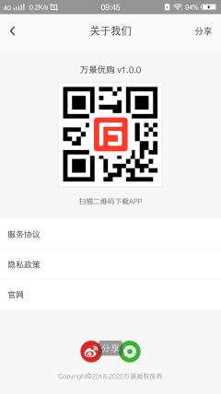

1. APP（万景）改成（万景优购）

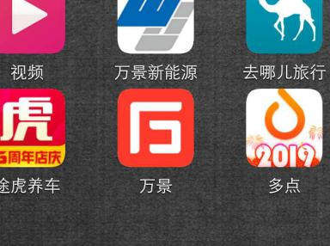

1. APP我的，帮助与反馈【搜索】选项，输入文字后，不能搜索，

问题机型华为麦芒6 安卓7.0（EMUI 5.1)

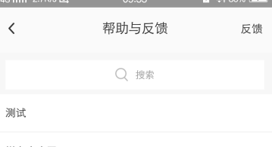

4.在APP里分享页面的分享二维码和分享背景图不显示。二维码部分机型不显示。

问题机型华为麦芒6 安卓7.0（EMUI 5.1)

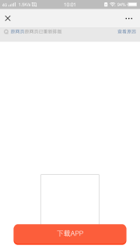

1. APP我的-万景增值-增值金额基数应设定为2000元起，预计增值回报比例不对，预计回报全部是按照30%的比例的回报的预计比例。修改为跟随万景增值商品的比例来显示预计回报。

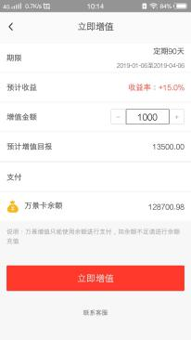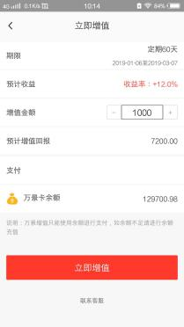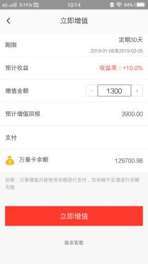

1. APP前台-积分大转盘-抽奖的商品不正确，后台修改抽奖商品为200积分，前台抽中后实际为100积分。后台修改转盘商品无效果。
2. 专题管理，在后台上传分类好后，在APP上展示的是统一商品页面，而且与上传的不一样

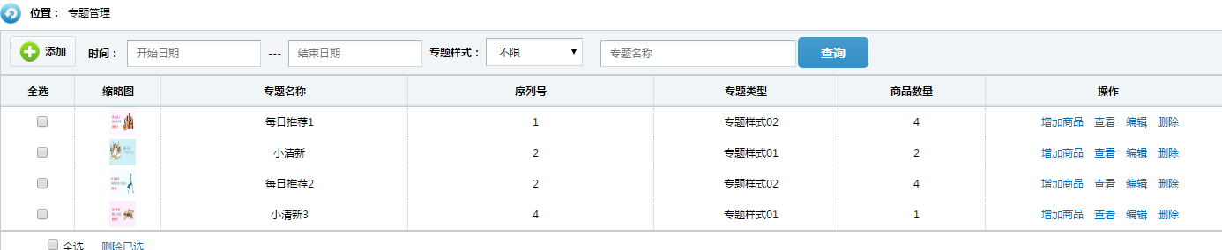

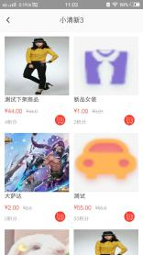

1. 话费充值，万景卡余额充值成功后，APP无订单记录，后台无充值数据

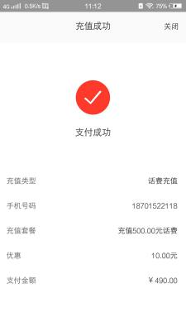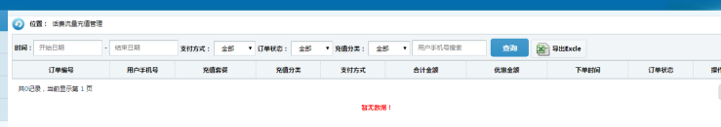

1. 流量充值成功后，订单显示为代付款，再次充值后依然为代付款。后台无数据记录

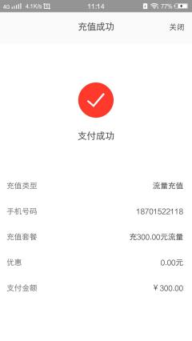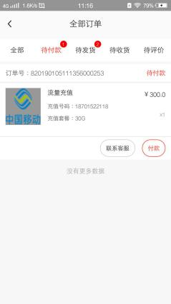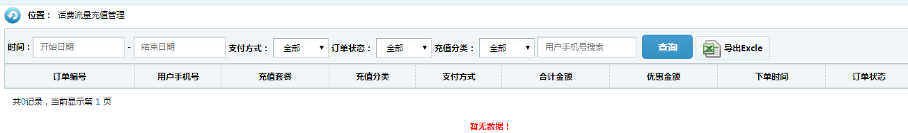

1. 首页点击生活缴费，点击保险服务，点击任意保险项目，在填写保险表格页面点击帮助无效果。

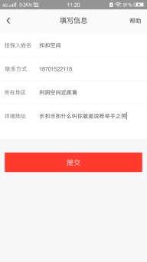

1. ‘电费’‘水费’缴费，提示1信息错误，提示2充值失败
2. 添加加油卡‘中石油’卡号无法完全添加，（后4位不能输入）
3. 油卡充值成功后无订单显示，后台无数据

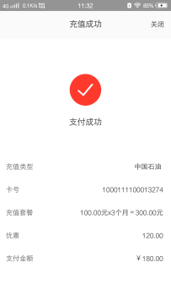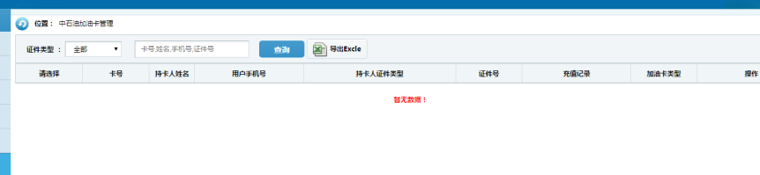

1. 全部订单页面‘全部’部分商品有记录，部分商品无记录，部分商品在其他（待付款，代发货等）无记录。
2. ‘消息’余额提醒，无法查看信息，提示语修改下，

问题机型华为麦芒6 安卓7.0（EMUI 5.1)

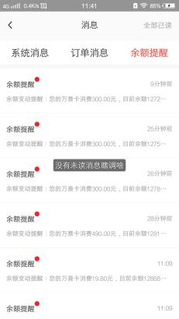

1. 消息页面订单消息无内容，应显示订单消息页面。

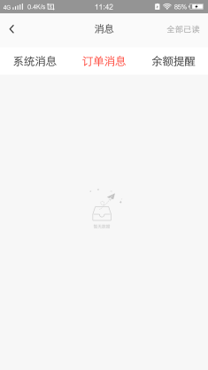

18‘消息’页面-系统消息。内容应该是后台的‘标题’

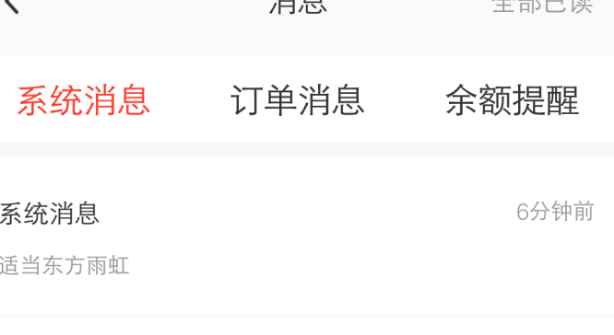

1. 旅游商品详情页，旅游预订须知，图片展示不完全，需做图片大小适配手机显示屏

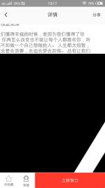

1. 旅游，预定，显示问题（内容是2个方块）

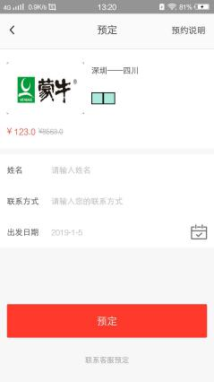

1. 旅游-预约记录-图片，价格等显示错误，后台无预定记录

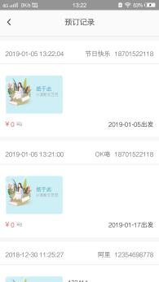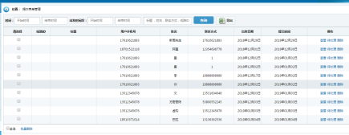

1. 积分中心-‘评论得积分’文字错误。修改为‘邀请好友’

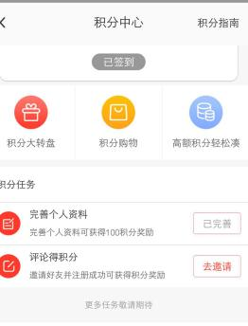

23积分记录在不同界面，显示错误。

A邀请好友-邀请记录-积分+100，我的邀请记录里会出现其他被邀请人的信息。

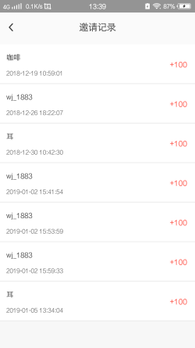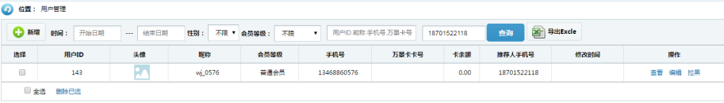

B积分中心-积分记录-‘邀请好友+200’提示信息错误‘应该是+100’另积分抽奖记录错误，

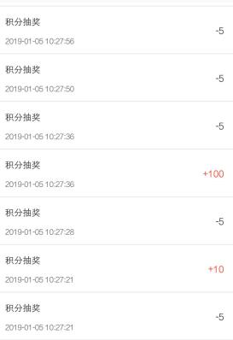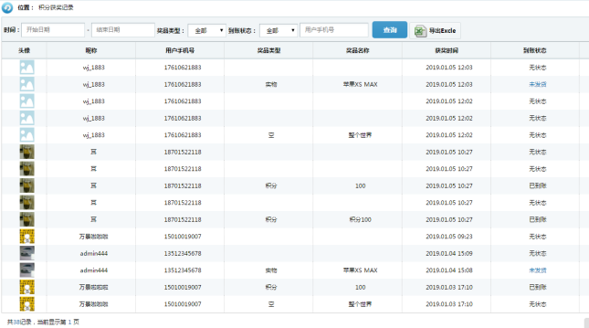

24汽车-点开预约记录-问题提示

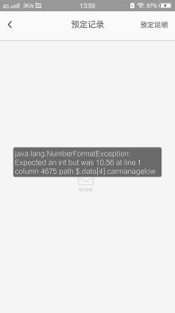

25首页-时尚大牌下边的的【小积分 大乐趣】无法点开，首页和我的页面小积分大乐趣图片点击链接统一修改为积分大转盘页面。



28首页功能图标后台上传图标比第一行大很多。请统一图标规格。

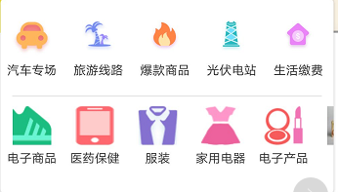

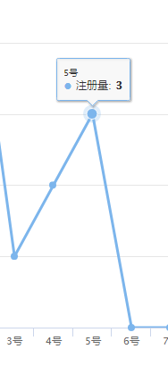

30积分里面已经下架的商品，显示在第一位。

修改成已经下架商品不要显示。

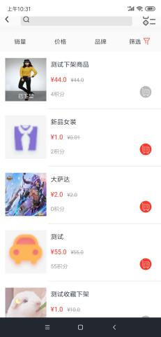

33APP首页-分类-一级分类-二级分类-商品显示：问题是不现实全部三级类商品，有个别商品点击进不去商品页面

33.APP前台分类，点击进入一次商品详情或者分类后返回后就不能再次点击上一页面了。

35商品评价后没有获得相应积分。

36首页分类 加入购物车后返回购物车后，立即闪退而且再打开软件显示运行错误。（未复现）问题机型华为麦芒6 安卓7.0（EMUI 5.1)

37三级商品加入购物车，支付后成功后查看购物车。此商品还在购物车里显示，应该修改为用户下单后在购物车无此商品，

39汽车预约界面最下方 联系客服预定不能跳转电话。

40首页分类-点击可以进入的商品返回后无法二次进入。

41成功购买产品后，客户这边确认收货收货时。问题显示没有此订单，实际上已经确认收货了。文字显示有问题修改确认收货成功。

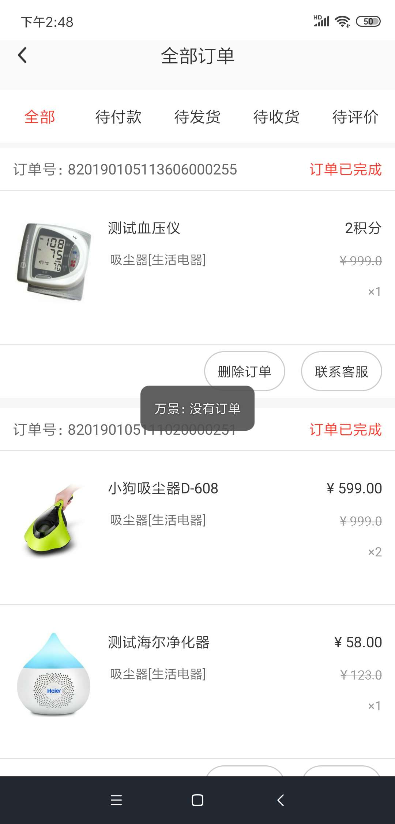

确认收货成功后评价时显示 http500问题，实际上评价已经成功了。问题是显示文字不对，应该显示评价成功。



42积分购买成功购买产品后，客户这边确认收货收货时。问题显示没有此订单，实际上已经确认收货了。文字显示有问题修改确认收货成功。

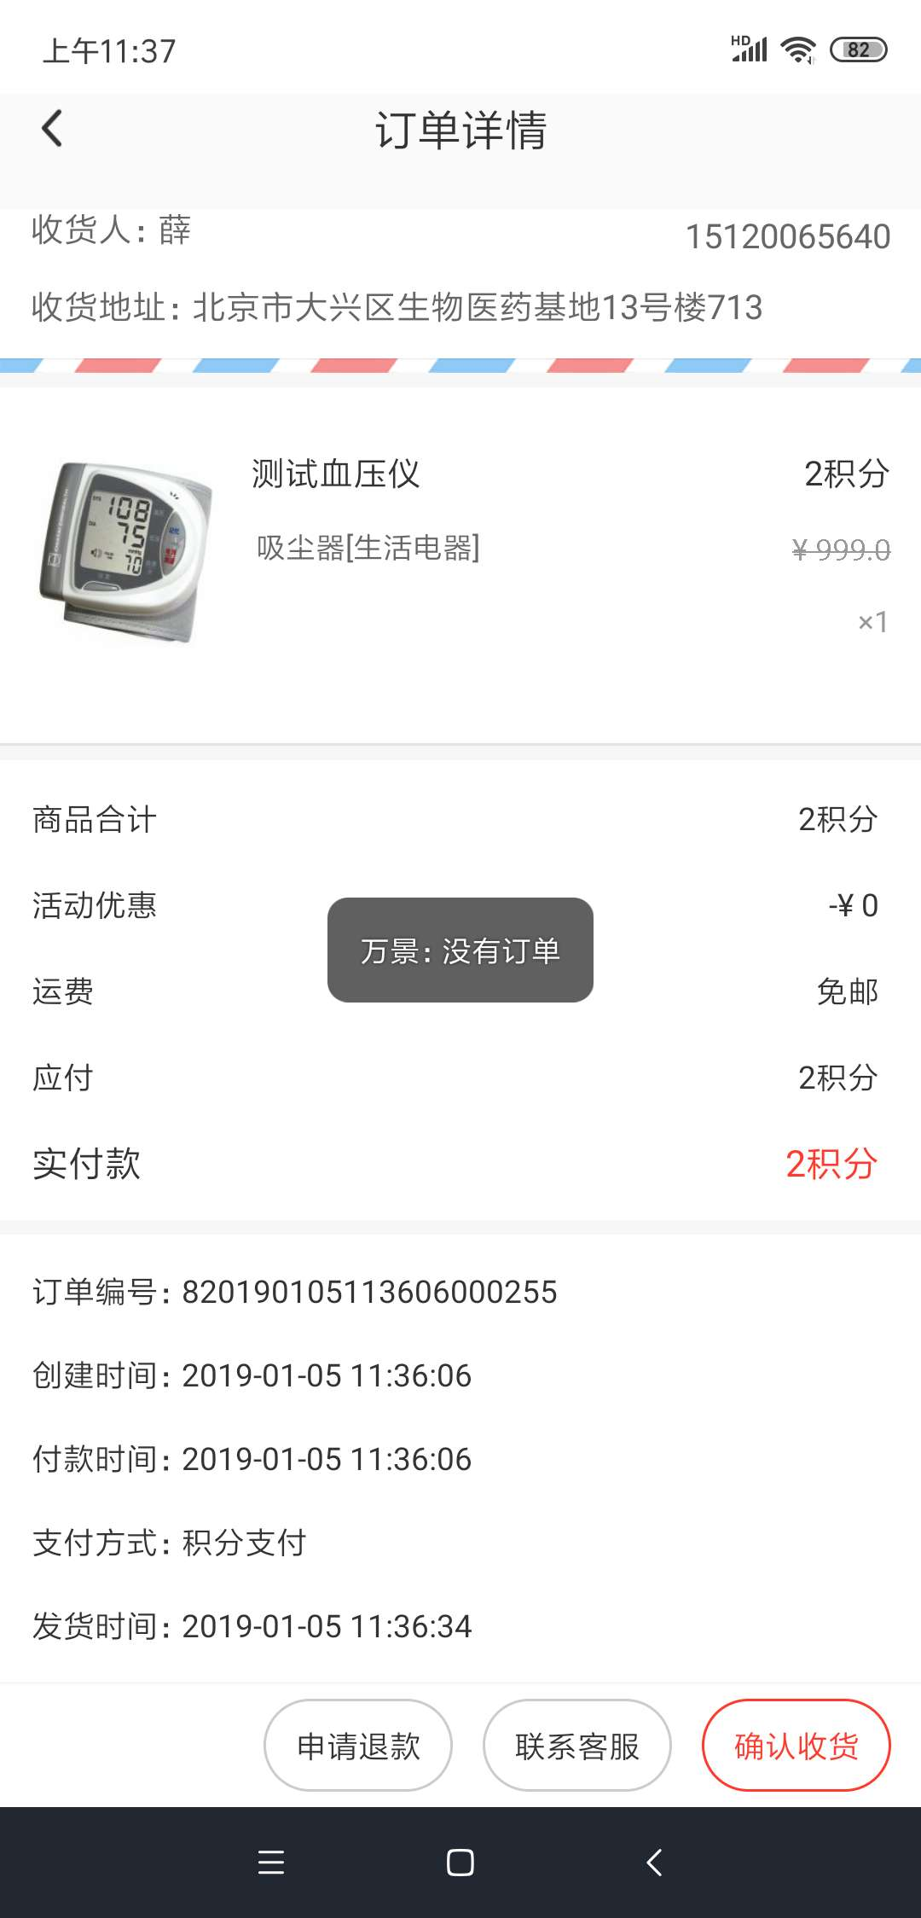

43我的订单那里查询最近购买的订单，总是提示没有订单。



1. 订单状筛选不正确在全部订单

45APP启动闪屏点击跳转之后会自动返回首页，修改为打开APP点击启动闪屏-进入商品详情页，进入之后不再返回首页。

46.APP分享没有背景图。只有二维码。